# Gleichungen 9: Betragsungleichungen in zwei Variablen – Erarbeitung

Wir betrachten alle Punkte  der Koordinatenebene und zunächst die Gleichung



1. Geben Sie einige Punkte aus allen vier Quadranten an, deren Koordinaten diese Gleichung erfüllen.

z.B. A(2|0), B(0|-2), C(1|-1), D(0,5|1,5), E(-0,1|1,9), …  
Zeichnen Sie diese im Heft in ein Koordinatensystem ein.

Haben Sie eine Vermutung, wie die gesamte Lösungsmenge von (1) zeichnerisch dargestellt werden könnte? ein Quadrat mit den Ecken A, B, F(-2|0), G(0|2)

1. 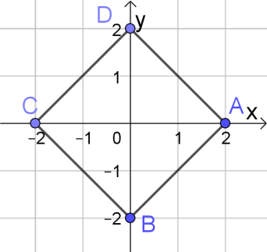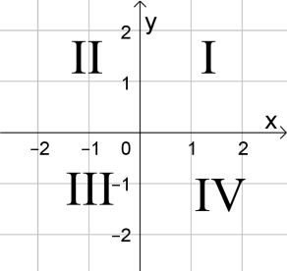Unterscheiden Sie vier Fälle für die vier Quadranten und formen Sie (1) jeweils zu einer Geradengleichung um. Zeichnen Sie den Ausschnitt der Geraden im passenden Quadranten.

Quadrant I: y = -x + 2

Quadrant II: y = x + 2

Quadrant III: y = -x – 2

Quadrant IV: y = x – 2

1. 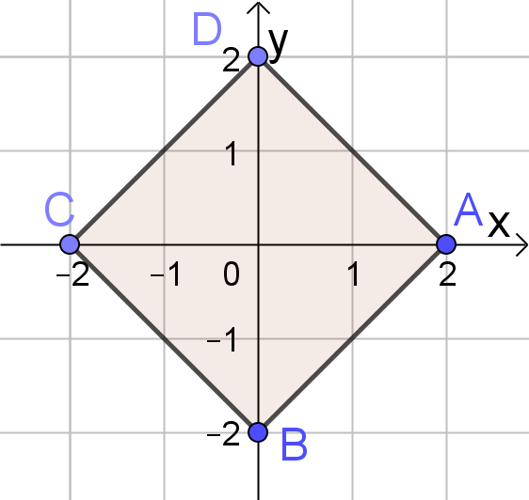Welche Punkte haben Koordinaten, die folgende Ungleichung erfüllen: 

Wählen Sie dazu aus jedem Quadranten einen Punkt „oberhalb“ und „unterhalb“ der gezeichneten Geraden und machen Sie im Kopf eine Probe in der Ungleichung (2).  
Färben Sie die Lösungsmenge von (2) in der Zeichnung.

1. In 3. ist ein Quadrat entstanden. Verschieben Sie dieses um 3 in x-Richtung (nach rechts).  
   Geben Sie eine Ungleichung an, deren Lösungsmenge durch das neue Quadrat dargestellt wird:

 (3)

Vergleichen Sie die Vorgehensweise mit dem Verschieben des Graphen einer Funktion in x-Richtung. Man ersetzt x durch (x-3).

1. Verschieben Sie das Quadrat aus 3. um 3 in y-Richtung (nach oben).   
   Geben Sie eine Ungleichung an, deren Lösungsmenge durch das neue Quadrat dargestellt wird:

 (4)

**ACHTUNG**: Machen Sie ein paar Punktproben!

Vergleichen Sie die Vorgehensweise mit dem Verschieben des Graphen einer Funktion in y-Richtung. Man ersetzt y durch (y-3), d.h. beide Variablen werden hier „gleich“ behandelt.

Formulieren Sie **Merkregeln:**

Die Lösungsmenge einer Ungleichung der Form  …  
kann dargestellt werden durch ein Quadrat mit den Ecken (r|0), (0|r), (-r|0), (0|-r).

Die Lösungsmenge einer Ungleichung der Form  …  
kann dargestellt werden durch das o.g. Quadrat, verschoben um a nach rechts und b nach oben.

Wenn in den Ungleichungen das Zeichen  durch ersetzt wird, …  
ist nicht das Innere, sondern alle Punkte außerhalb des Quadrats einschließlich seiner Kanten die Lösung.

1. Fertigen Sie eine neue Zeichnung mit dem Quadrat aus 3. an. Strecken Sie dieses mit dem Faktor 2 in x-Richtung.  
   Geben Sie eine Ungleichung an, deren Lösungsmenge durch die neue Raute dargestellt wird:

 (5)

Vergleichen Sie die Vorgehensweise mit dem Strecken des Graphen einer Funktion in x-Richtung. Man ersetzt x durch x/2.

1. Strecken Sie das Quadrat aus 3. mit dem Faktor 2 in y-Richtung.   
   Geben Sie eine Ungleichung an, deren Lösungsmenge durch die neue Raute dargestellt wird:

 (6)

**ACHTUNG**: Machen Sie ein paar Punktproben!

Vergleichen Sie die Vorgehensweise mit dem Strecken des Graphen einer Funktion in y-Richtung. Man ersetzt y durch y/2, d.h. beide Variablen werden hier „gleich“ behandelt.

Formulieren Sie **Merkregeln:**

Die Lösungsmenge der Ungleichung …

kann durch das Quadrat mit den Ecken (1|0), (0|1), (-1|0), (0|-1) dargestellt werden.

Die Lösungsmenge einer Ungleichung der Form  …

kann durch das obige Quadrat, gestreckt mit dem Faktor c in x-Richtung und mit dem Faktor d in y-Richtung dargestellt werden.

1. 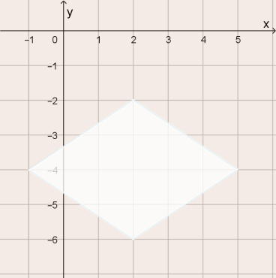Zeichnen Sie im Heft die Lösungsmenge der Ungleichung .  
   Notieren Sie hier die dazu notwendigen geometrischen Schritte, wenn Sie von der Lösungsmenge der Ungleichung ausgegangen sind: Das Ausgangsquadrat wurde zuerst mit dem Faktor 3 in x-Richtung und mit dem Faktor 2 in y-Richtung gestreckt und dann um 2 nach rechts und um 4 nach unten verschoben.

# Gleichungen 9: Betragsungleichungen in zwei Variablen – Aufgaben

1. 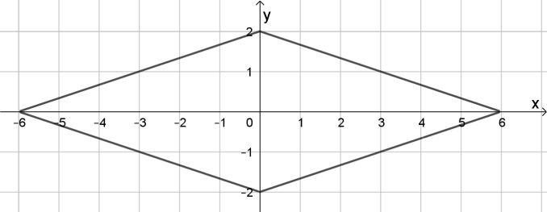Unterscheiden Sie vier Fälle für die vier Quadranten. Formen Sie die gegebene Gleichung für jeden Fall in eine Geradengleichung der Form y=mx+c um und zeichnen Sie den passenden Ausschnitt der Geraden in ein Koordinatensystem.  
   1. 
   2. 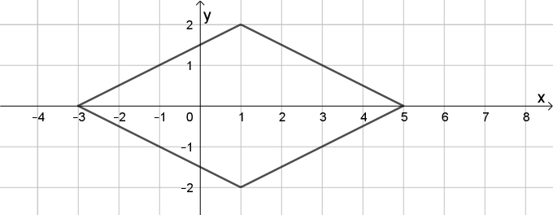
2. Zeichnen Sie die Lösungsmenge der Gleichung . Führen Sie nacheinander die folgenden geometrischen Operationen durch und notieren Sie zu jedem Schritt die dazugehörende Betragsgleichung:
   1. Streckung in x-Richtung mit dem Faktor 2. 
   2. Streckung in y-Richtung mit dem Faktor 3. 
   3. Verschiebung in x-Richtung um -4. 
   4. Verschiebung in y-Richtung um 1. 
   5. 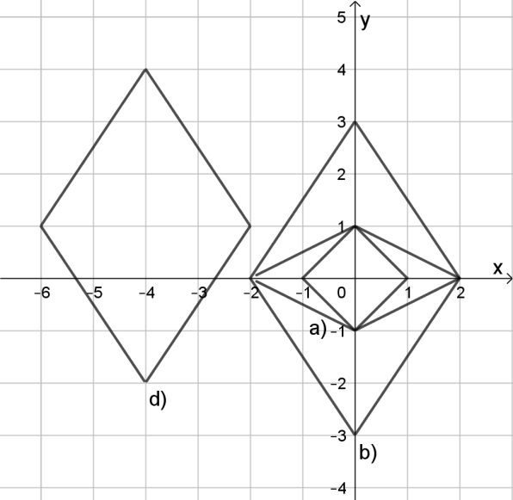Formen Sie die letzte Gleichung so um, dass keine Brüche mehr vorhanden sind, aber sich dabei die Lösungsmenge nicht verändert. 
3. 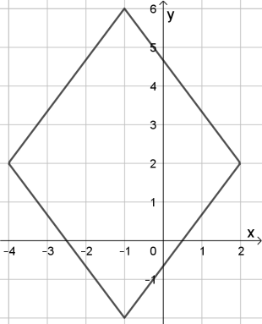Zeichnen Sie die Lösungsmenge der Ungleichung und notieren Sie die dazu notwendigen Überlegungen.  
   *(Anmerkung: Die Schraffur wird hier wegen eines Fehlers in Geogebra nicht dargestellt.)*
   1. 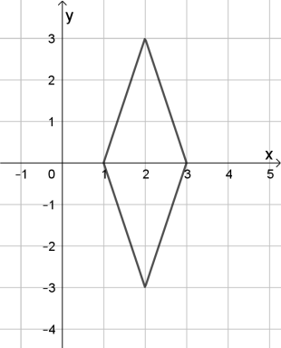
   2. 
   3. 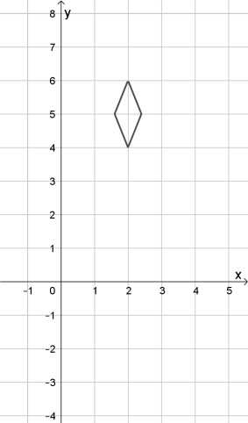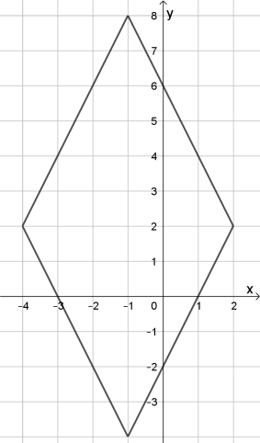
   4. 
4. Übertragen Sie die Überlegungen dieses Kapitels auf die folgenden (Un-)Gleichungen:   
   *(Wie oben: fehlende Schraffur)*
   1. 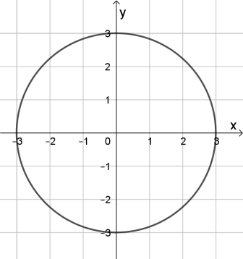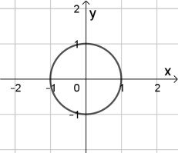
   2. 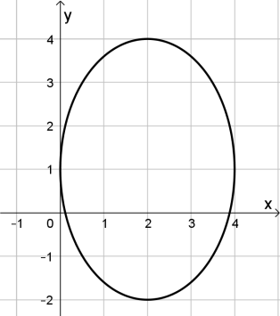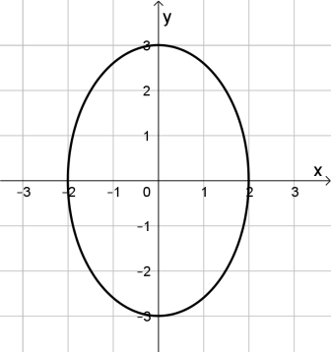 
   3. 
   4. 